Любознайка

Сентябрь 2017

Здравствуйте, дорогие друзья!
Мы рады встретиться с вами на страницах нашей газеты!

Дошколята
Мы с моей подружкой Томой
Ходим вместе в детский сад.
Это вам не то, что дома!
Это школа малышат!
Здесь мы делаем зарядку,
Ложкой правильно едим,
Приучаемся к порядку!
Детский сад необходим!
Учим мы стихи и песни
В нашей группе дошколят!
Места нет для нас чудесней!
Чем любимый детский сад!
И. Гурина

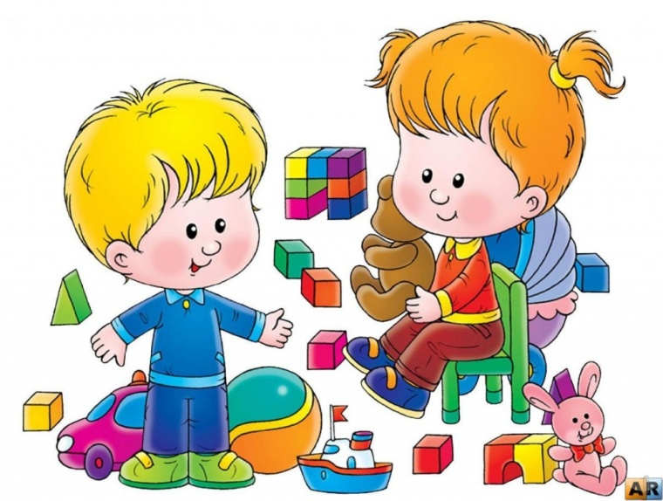
С приходом сентября начинается осень, а в детском саду начинается новый год!!! Не календарный, конечно, а учебный!!!
Наше дошкольное учреждение открывает двери своим воспитанникам! Педагоги и сотрудники соскучились по любимым ребяткам, и с нетерпением ждут знакомства с новыми детьми, которые в первый раз придут в наш замечательный детский сад! И конечно, мы ждем приятного впечатления от общения с родителями!
Мы вам рады! Нам с вами очень интересно! Надеемся, что и вам будет хорошо и интересно с нами!
Мы стараемся разнообразить и обогатить пребывание ребенка в детском саду увлекательными темами, новыми проектами, участием в досуговых и праздничных мероприятиях.

Традиция Выборгского района
Каждый год Выборгский район организует и проводит массовый легкоатлетический пробег «Испытай себя». На этот раз мероприятие проводилось в Сосновском лесопарке. Дети с огромным удовольствием вышли на этот первый в своей жизни старт. Сюрпризом был аквагрим и фигурки из шариков, а так же игры у сцены после пробега. А солнечная погода добавила хорошего настроения. Спасибо всем принявшим участие в этом спортивном испытании. А в следующем году ждем всех тех, кто еще не решился к нам присоединиться. Это прекрасный повод для воспитания в ваших детях спортивного духа и приобщения их к здоровому образу жизни с самого раннего возраста.

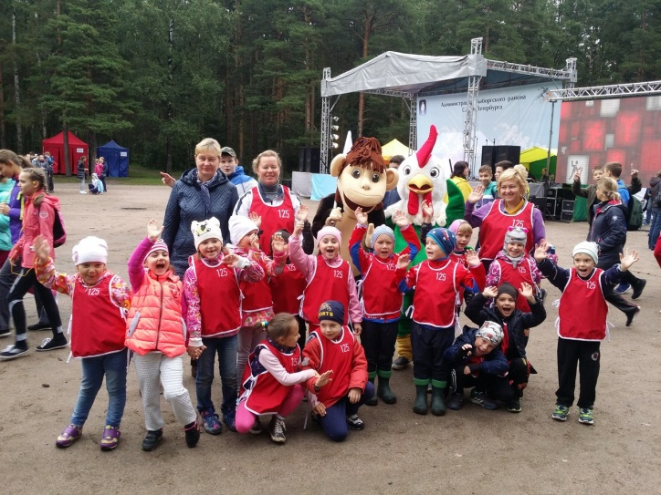
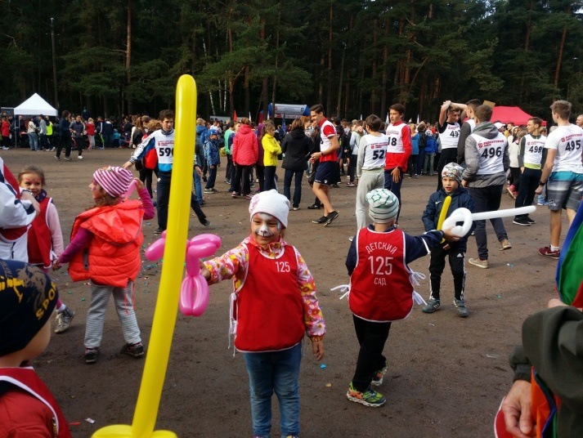
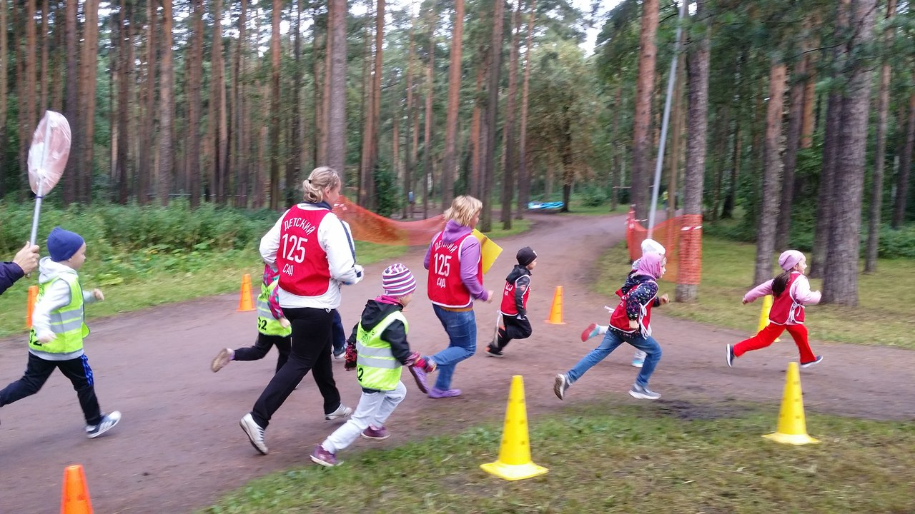
Материал подготовили: Кириллова И. Н., Иванова И. И.

Образовательный фото- квест с элементами спортивного ориентирования «В поисках клада»
28 сентября 2017 г. в рамках сетевого взаимодействия на площадке детского сада №125 прошел фото-квест с элементами спортивного ориентирования «В поисках клада». В игре приняли участие воспитанники и родители детских садов № 4, № 69, № 91, № 117, № 125.
Цель - создание условий для развития исследовательского поведения детей посредством организации ситуаций направленных на самостоятельный поиск решения возникающих проблем.
В ходе совместной деятельности решались задачи:
- развивать умение детей принимать задачу, анализировать ситуацию, сопоставлять факты, рассуждать и аргументировать собственные выводы;
- развивать умения устанавливать связи между предметами - объектами, делать обобщения.
- задействовать всех участников образовательного процесса, развитие коммуникационных взаимодействий между игроками.
Необходимые условия:
- замотивированность участников;
- безопасность
- разнообразие заданий;
- оригинальность;
- логичность;
- целостность;
- подчинённость поставленным задачам.
В фото-квесте приняли участие семейные команды, представлявшие свои дошкольные учреждения.
Праздник начался с театрализованной постановки, где в гости к участникам пришли Ох и Ах, которые в игровой форме рассказали о пользе занятий физической культурой. Представление команд было задорным и рифмованным. Ох и Ах предложили участникам отправиться в поход за кладом.
Каждой команде был предложен свой маршрут по фотофрагментам различных объектов, находящихся на территории детского сада . Дети вместе с родителями внимательно анализировали фотофрагменты, опираясь на цвет, форму, размер представленных элементов, расположенных на территории детского сада.
На первом этапе командам нужно было решить поставленную задачу, которая открывает путь к следующей точке. Участники показали Отличное умение ориентироваться по плану – схеме. Когда последнее задание было выполнено, команды составили пословицу о здоровье и спорте «Отдай время спорту, а взамен получи здоровье!»
Основной особенностью организованного квеста стало: наличие поисково-исследовательской деятельности, этапов, решения «загадок». В процессе квеста участники решали интеллектуальные задачи.
Множество различных препятствий преодолели семейные команды, разыскивая «сокровища». Праздник прошёл в тёплой дружеской атмосфере. Родители и дети разных дошкольных образовательных организаций сплотились во время игры.
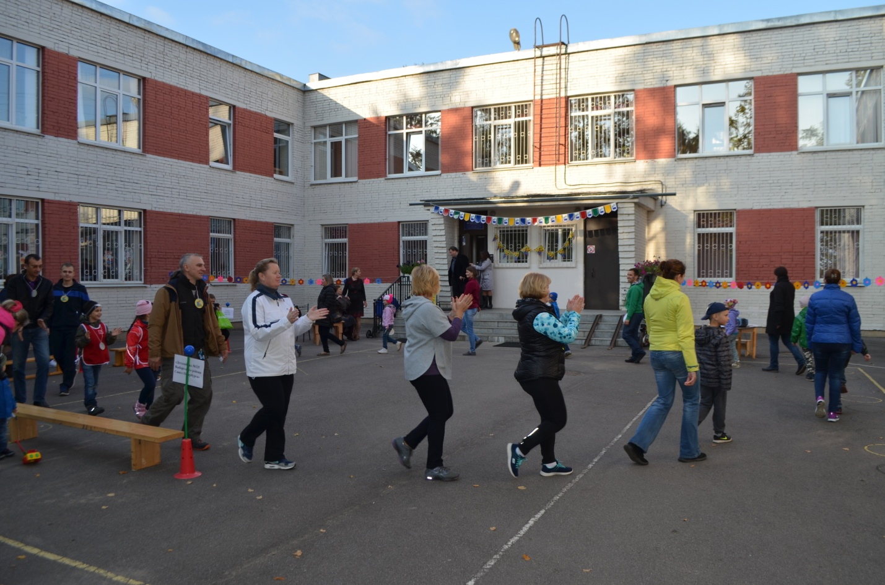
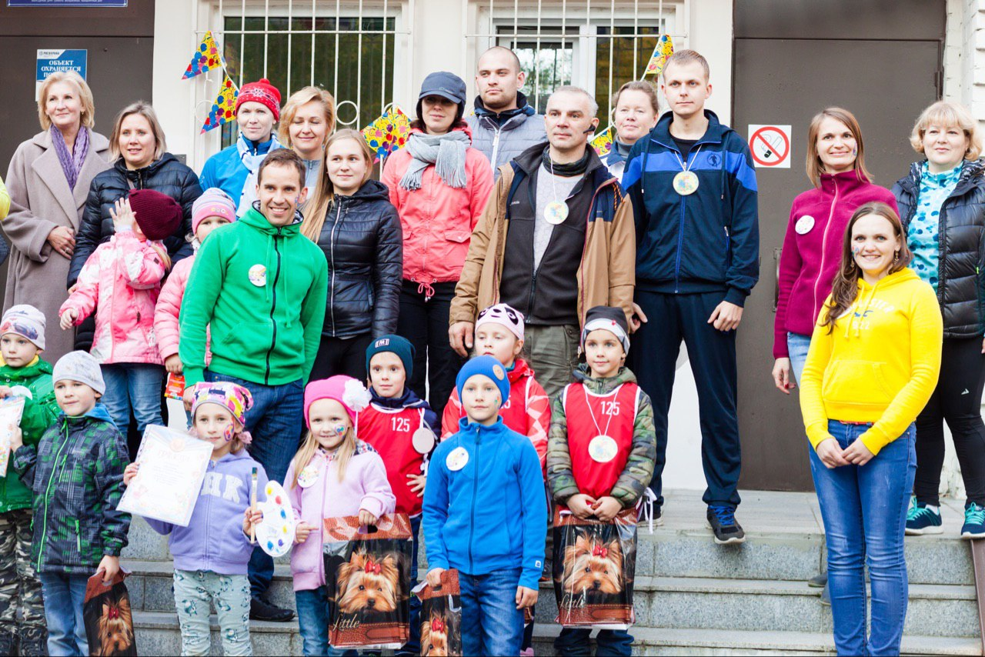

«Отдай спорту время, а взамен получи здоровье!»

Особенности адаптации детей младшего дошкольного возраста к ДОУ.
Адаптация детей младшего возраста в дошкольном образовательном учреждении является актуальной темой, так как проблема адаптации детей 2-3 года жизни к условиям детского сада имеет большое значение. От того как проходит привыкание ребенка к новому режиму, к незнакомым людям, зависит его физическое и психическое развитие, помогает предотвратить или снизить заболеваемость, а также дальнейшее благополучие, существование в детском саду и семье.
Адаптация - это приспособление организма к новой обстановке, а для ребенка детский садик несомненно является новым, еще неизвестным пространством, с новым окружением и новыми отношениями.
Сущность адаптации заключается в обеспечении процесса развития личности. Адаптация включает широкий спектр индивидуальных реакций, характер которых зависит от психофизиологических и личностных особенностей ребенка, от сложившихся семейных отношений, от условий пребывания в дошкольном учреждении. Т. е. каждый ребенок привыкает по-своему. Трудности, возникающие у детей в процессе адаптации, могут привести к самой неблагоприятной ее форме – дезадаптации, которая может проявляться в нарушениях дисциплины, игровой и учебной деятельности, взаимоотношений со сверстниками и воспитателями.
Для того чтобы процесс привыкания к детскому саду не затягивался, необходимо следующее:
1. Создание эмоционально благоприятной атмосферы в группе. Необходимо сформировать у ребенка положительную установку, желание идти в детский сад. Это зависит в первую очередь от умения и усилий воспитателей создать атмосферу тепла, уюта и благожелательности в группе. Если ребенок с первых дней почувствует это тепло, исчезнут его волнения и страхи, намного легче пройдет адаптация.
2. Работа с родителями, которую желательно начать еще до поступления ребенка в детский сад. Необходимое условие успешной адаптации — согласованность действий родителей и воспитателей, сближение подходов к индивидуальным особенностям ребенка в семье и детском саду. Задача воспитателя — успокоить прежде всего взрослых: пригласить их осмотреть групповые помещения, показать шкафчик, кровать, игрушки, рассказать, чем ребенок будет заниматься, во что играть, познакомить с режимом дня, вместе обсудить, как облегчить период адаптации. Воспитатели информируют родителей о протекании адаптации, чтобы снять тревогу за малыша, используя в работе адаптационные развивающие игры, а также при необходимости консультируется со специалистами ДОУ.
3. Формирование у ребенка чувства уверенности. Одна из задач адаптационного периода — помочь ребенку как можно быстрее и безболезненнее освоиться в новой ситуации, почувствовать себя увереннее. А уверенным малыш будет, если узнает и поймет, что за люди его окружают; в каком помещении он живет и т. д. Решению этой задачи, начиная с первого дня пребывания в саду, посвящается все первое полугодие (до января).
Для формирования чувства уверенности в окружающем необходимо:
-знакомство, сближение детей между собой;
-знакомство с воспитателями, установление открытых, доверительных отношений между воспитателями и детьми;
-знакомство с группой (игровая, спальная и др. комнаты);
-знакомство с детским садом (музыкальный зал, медкабинет и др.);
-знакомство с педагогами и персоналом детского сада;
Целенаправленная подготовка родителей и воспитателей дает свои положительные результаты даже при тяжелой адаптации. Прежде всего это:
1. Положительно-эмоциональное отношение к ребенку (ласковое общение)
2. Удовлетворение его потребностей: физиологических и познавательных.
3. Индивидуальный подход к ребенку.
4. Максимальное приближение условий детского сада к домашним.
Объективными показателями окончанием адаптационного периода являются:
- глубокий сон;
- хороший аппетит;
- бодрое эмоциональное состояние;
- полное восстановление имеющихся навыков;
- активное поведение и соответствующая прибавка в весе по возрасту.
Материал подготовила воспитатель Кулакова А.А.

Мы друзья светофора!
Самое ценное - здоровье и жизнь ребенка, поэтому в нашем детском саду вопросу безопасности на улицах и дорогах города уделяется большое внимание. 21.09.2017 г. завершилась традиционная ежегодная неделя по профилактике детского дорожно-транспортного травматизма. Целую неделю дети совместно с воспитателями беседовали на тему "Правила поведения в городе и на дороге". В каждой возрастной группе был план на неделю, где расписана совместная деятельность педагога с детьми, родителями и специалистами. Завершилось интерактивной игрой по станциям, где детям было предложено выполнить спортивные, речевые, музыкальные и художественно-творческие задания. Дети получили огромное удовольствие, а педагоги удовлетворение от работы.
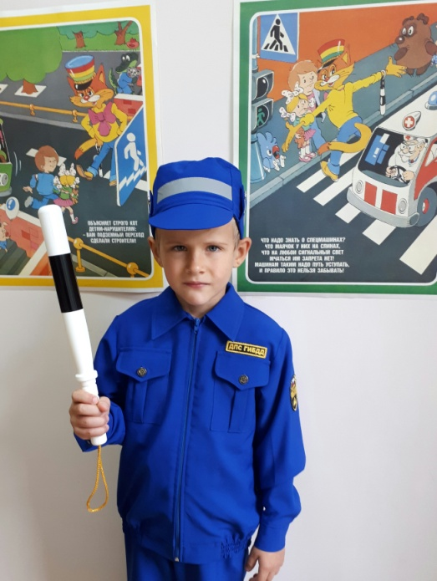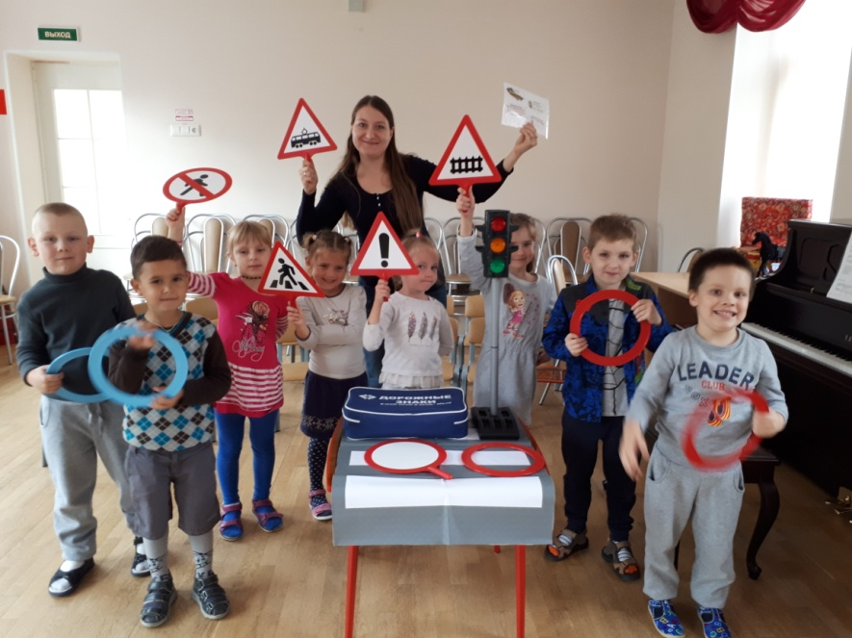
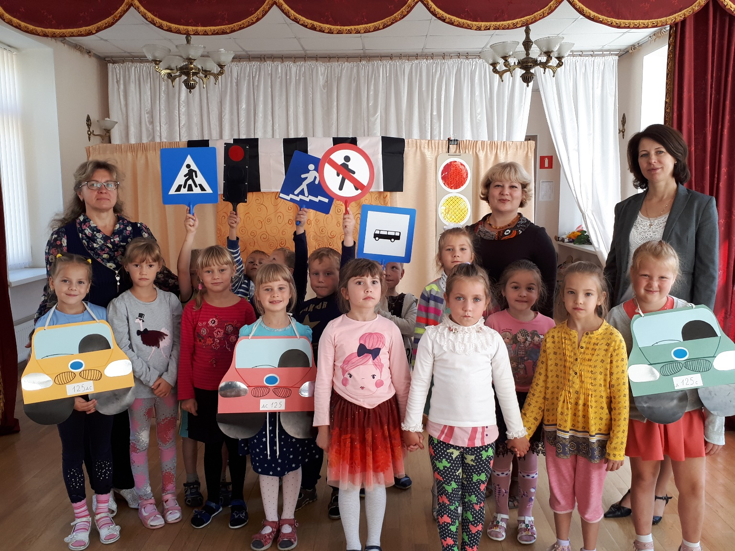

Материал подготовила старший воспитатель Шипкова В. Н.

Неделя здоровья
С 11 по 15 сентября в детском саду проходила Неделя здоровья. Представляем фотоотчет завершающего мероприятия «Фея Здоровья, Простуда и Доктор Айболит в гостях у ребят».
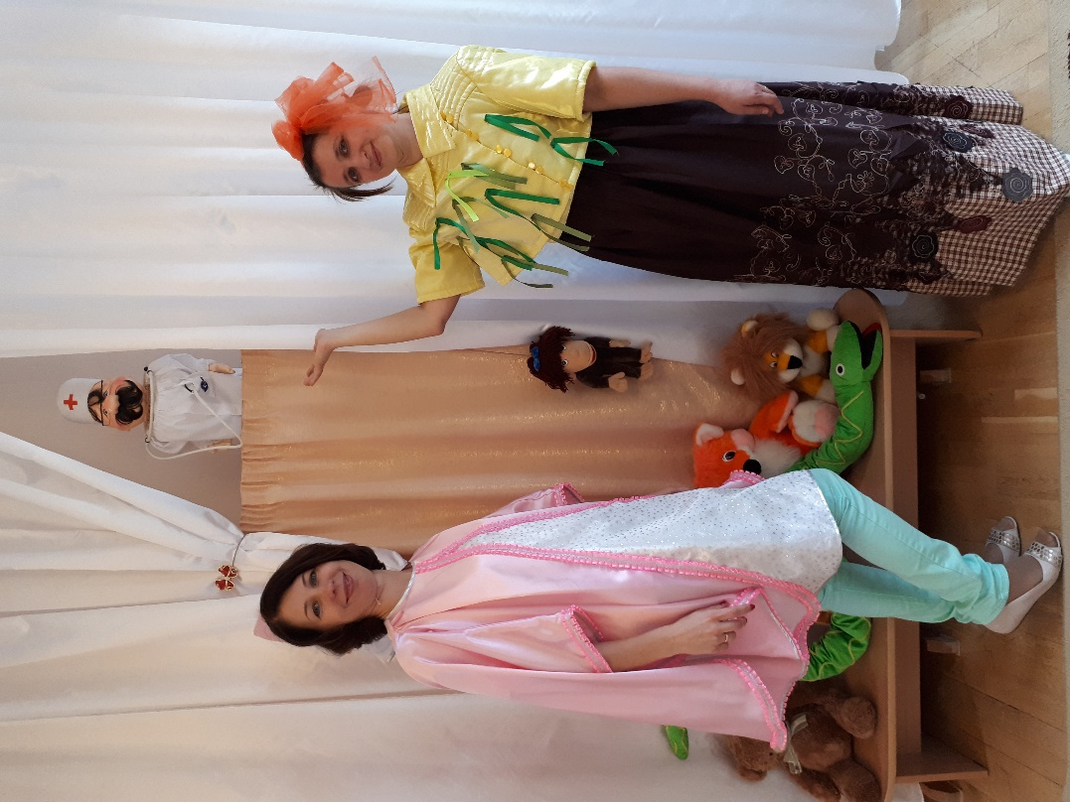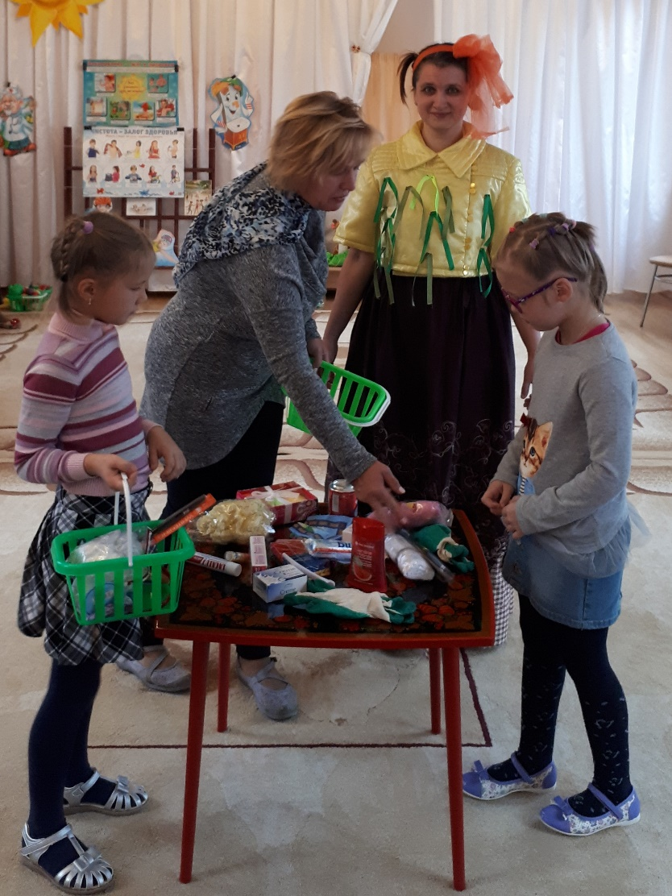

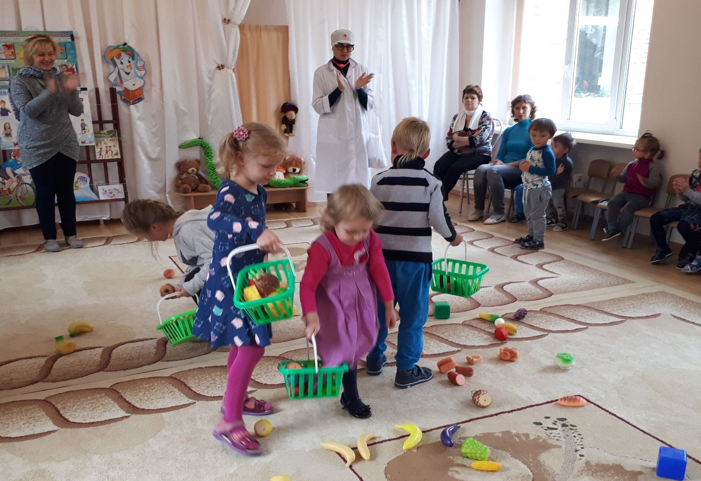
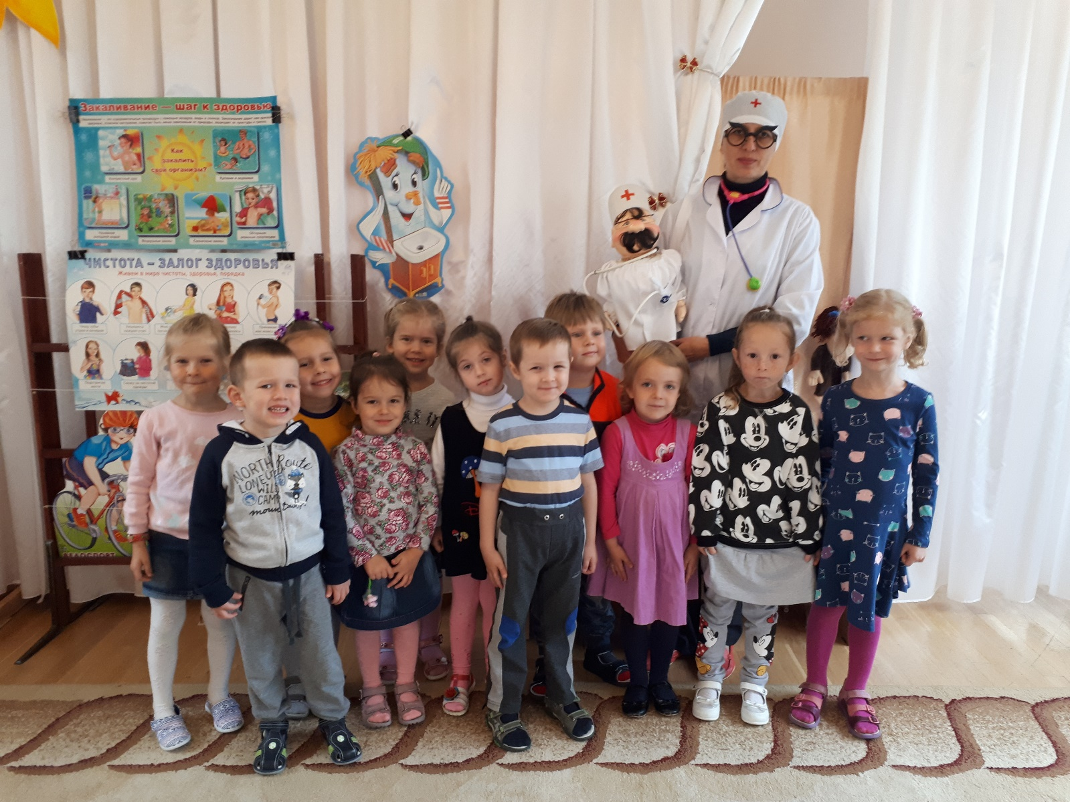
Материал подготовили
музыкальный руководитель Быкова С. В., учитель-логопед Борисова М. А.
Интересные факты из жизни Бориса Житкова
11 сентября исполняется 135 лет со дня рождения знаменитого путешественника и детского писателя Бориса Житкова (1882-1938).
"Если я начну писать про то, чего не знаю, – это вот будут подлинные враки", – говорил он. И писал о том, что знал: о дальних странах, о честных моряках, о работящих слонах и храбрых мангустах, о том, как люди летают на Северный полюс и строят электростанции. Житков сумел написать настоящую энциклопедию для четырёхлетних малышей – книгу "Что я видел", где рассказывается и о метро, и о семафоре, и об огороде, и о зверях в зоологическом саду.
В день рождения писателя предлагаем вашему вниманию подборку интересных фактов из его биографии:
1. Житков учился в одном классе одесской гимназии с мальчиком по имени Коля Корнейчуков. Боря, отличник, племянник адмирала, сидел за первой партой. Коля, хулиган, сын прачки, обитал на "камчатке" и страшно ему завидовал. "Нам он казался надменным. Но мне нравилось в нем всё, даже эта надменность", – вспоминал Коля спустя много лет, когда уже стал знаменитым писателем Корнеем Ивановичем Чуковским.
2. Коля мечтал свести с Борей знакомство, но робел. Помог случай. Услышав от учителя русского языка, что слово "отнюдь" скоро отомрёт, Коля и его друзья с "камчатки" решили спасти его – употреблять как можно чаще, вставлять в ответы на все вопросы. За это Колю наказали – заставили два часа после уроков сидеть в классе, без обеда. Потом Коля побрел домой, и на улице встретил Борю. Мальчики молча шли рядом, и вдруг Боря ни с того ни с сего спросил: "Грести умеешь?". "Отнюдь... То есть нет, не умею...", – пролепетал Коля. "А править рулём?.. А гербарий собираешь?". Коля даже не знал, что такое гербарий. "А какой сейчас дует ветер? Норд? Или вест? Или ост?". Видимо, дерзость хулигана с "камчатки" привлекала Борю, с этого дня началась их дружба. Житков стал учить Колю морскому делу, гребле, французскому языку, причем обращался с ним деспотично и сурово.
3. Житков отличался великолепной способностью к языкам. Помимо европейских, которые изучались в гимназии, он знал новогреческий, арабский, румынский, польский, татарский, датский, турецкий. Он быстро схватывал особенности местного произношения. Однажды в Лондоне он зашёл в лавочку, где часто покупал папиросы. Хозяин спросил: "Что-то вас долго не было видно, сэр... А-а, вы были в Дерби!". "Как вы узнали об этом?", – спросил Житков. "Родной говор услышал, сэр. Я ведь сам из Дерби".
4. В 1923 году Житков приехал в Петроград, больной и без денег. У него украли документы, нужные для поступления на работу. В отчаянии он явился к своему школьному другу Чуковскому. Целый вечер развлекал его детей рассказами о своих путешествиях и морских приключениях. Чуковский предложил ему написать на этой основе рассказ. И через несколько дней Житков принес ему тетрадку с новеллой "Шквал". "Каждая страница была сложена вдвое, текст занимал лишь одну половину, другая оставалась свободной, именно для того, чтобы я, как "профессиональный писатель", имел наибольший простор для внесения нужных поправок. Я с удивлением убедился, что редакторскому карандашу здесь решительно нечего делать, что тот, кого я считал дилетантом, есть законченный мастер, с изощрённой манерой письма, с безошибочным чувством стиля, с огромными языковыми ресурсами". В 1924 году в петроградском издательстве "Время" вышла первая книга Житкова "Злое море".
5. Евгений Шварц вспоминал, что Житков любил загадывать приходящим в редакцию журнала "Воробей" научные загадки. Например, какая фигура получится, если угол комнаты и потолок пересечь плоскостью? Ответить надо было быстро, не глядя в потолок.
6. В характере Житкова методичность и терпение сочетались с одержимостью. В конце 1920-х годов он увлекся игрой на скрипке (хотя, по воспоминаниям Чуковского, обучался ей и в детстве, ещё в гимназические годы). "Я играю по 4 часа в день, – писал он Чуковскому 18 марта 1927 года. – С китайским терпеньем я прохожу этот курс. И я твердо знаю, что я не музыкант. И вот подите – страсть и наважденье". Из-за усиленных занятий он даже отказывался от интересных поездок по стране. По словам Шварца, "на скрипке Борис учился играть потому, что ноту надо было на этом инструменте находить своими силами. По его мнению, клавиши рояля действовали на ученика изнеживающе.
Материал подготовила старший воспитатель Кудряшева В.П.
Применение модулей для создания игрового пространства
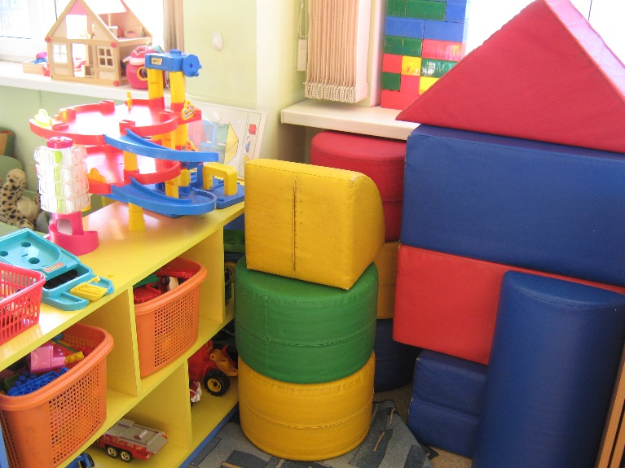
Детские игровые мягкие модули – изобретение сравнительно недавнего времени, быстро завоевавшее заслуженную популярность. Игровой и образовательный потенциал такого вида развивающих элементов оценили, как дети, так и взрослые: родители, воспитатели.
Популярными детские мягкие модули стали за счет эффекта развития у детей моторных навыков, уверенности в своих действиях и концентрации внимания. Игровые мягкие модули представлены в виде ярких, легких и красочных фигур самой разнообразной формы и расцветки. Игровые мягкие модули изготовлены из эластичного поролона и разноцветного кожзаменителя. Благодаря мягкому наполнителю, отсутствию острых углов эти наборы конструкторы абсолютно безопасны для детей. Изделия выдерживают достаточно большие нагрузки, при этом, не теряя своей формы. За ними очень просто ухаживать, достаточно обработать обычными моющими средствами.
Такие игровые мягкие модули способствуют развитию детей. Наборы, состоящие из нескольких элементов, отличаются не только размерами, но и формой. Это открывает большие возможности для детской фантазии и творческого мышления.
Конструирование из мягких модулей – это своеобразная творчески-продуктивная деятельность. Посредством игры дети активизируют познавательную деятельность, двигательную сферу, коммуникативные навыки.
Жизненное пространство в детском саду должно быть таким, чтобы оно давало возможность построения непересекающихся сфер активности. Это позволяет детям в соответствии с интересами и желаниями свободно заниматься одновременно разными видами деятельности, не мешая друг другу.
Игровое пространство в нашей группе организовано таким образом, чтобы оно имело свободно определяемые элементы в рамках игровой площади, которые давали бы простор изобретательству, открытиям. Мы приобщаем детей к преобразованию игровой среды.
Из модулей дети строят конструкции для сюжетно-ролевых игр: дом, магазин, больница, автобус, поезд, самолет, пароход, бассейн и т. п.
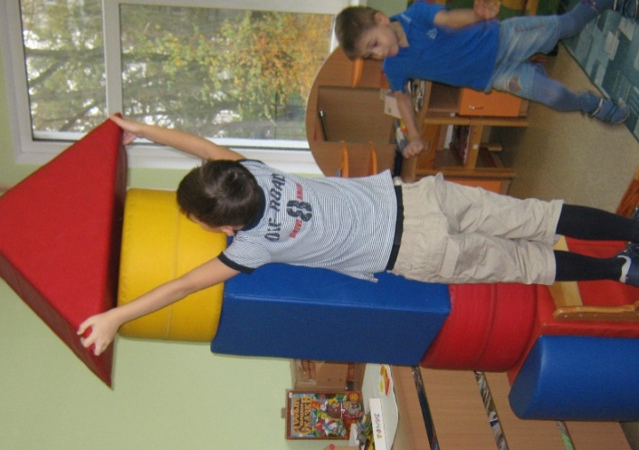
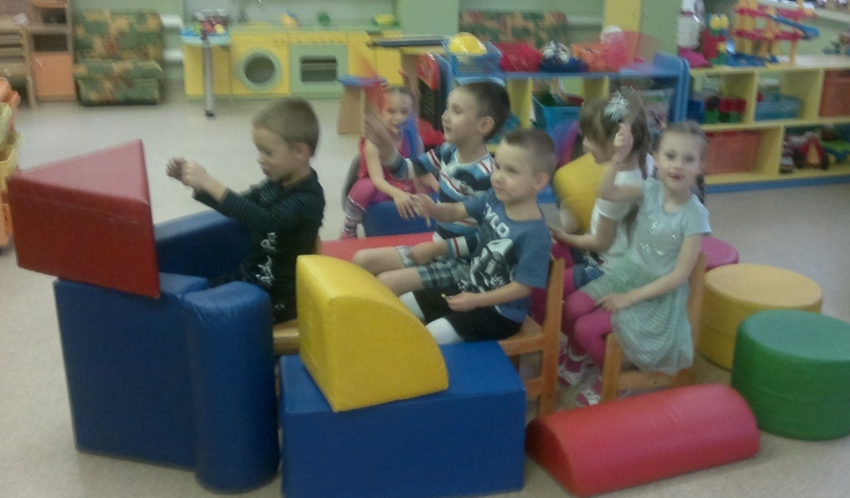
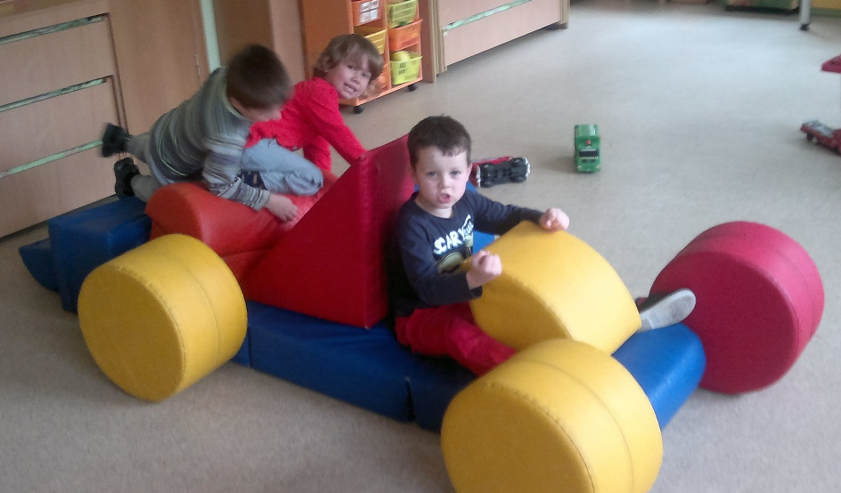
Потапова Н. А., воспитатель группы «Фантазеры»

До новых встреч!
Газета «Любознайка»
Учредитель и редакция «Детский сад №125 Выборгского района Санкт-Петербурга»
Наш адрес: город Санкт-Петербург, проспект Луначарского, дом 62, корп.3, литера А

